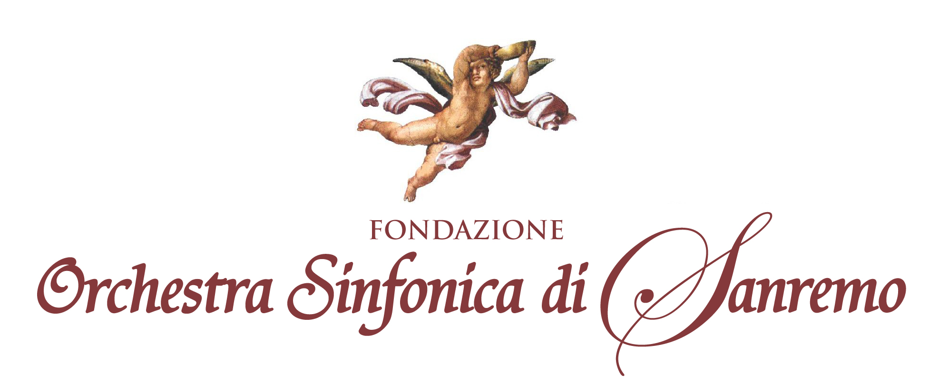

“MUSICAL: LA PASSIONE DI BROADWAY”

Giovedì 19 luglio – ore 21,30 – Sanremo – Piazza Borea d’Olmo
Giovedì 26 luglio – ore 21,30 - Sanremo – Piazza Borea d’Olmo

SERGIO RENDINE

ET VIDI COELUM NOVUM
(Prima esecuzione a Sanremo)

GEORGE GERSHWIN

THE MAN I LOVE

LEONARD BERNSTEIN

WEST SIDE STORY – I feel pretty

JULE STYNE

PEOPLE

ANDREW LLOYD WEBBER

THE PHANTOM OF THE OPERA – Medley

ANDREW LLOYD WEBBER

EVITA – Don’t cry for me, Argentina

ANDREW LLOYD WEBBER

CATS – Memory

ANDREW LLOYD WEBBER

SUNSET BOULEVARD – Whit one look

HAROLD ARLEN

OVER THE RAINBOW

FREDERIC LOEWE

MY FAIR LADY – Medley

JAMES HORNER

MY HEART WILL GO ON – Arrangiamento per Orchestra

Direttore: ALVISE CASELLATI
Soprano: SILVIA LORENZI

ORCHESTRA SINFONICA DI SANREMO

